DP1 2020-2021

Documento de Requisitos y Análisis del Sistema

Proyecto

https://github.com/gii-is-DP1/dp1-2020-g3-18

Miembros:

* Cuevas Carrasco, David
* Fernández Angulo, Francisco
* Pardo López, Luis
* Portero Montaño, Juan Pablo
* Rodríguez Rodríguez, Tomás Francisco
* Rojas Romero, José Joaquín

Tutor: José María García Rodríguez

29/11/2020

GRUPO G3-18

Versión 2

Historial de versiones

|  |  |  |  |
| --- | --- | --- | --- |
| Fecha | Versión | Descripción de los cambios | Sprint |
| 26/10/2020 | V1 | * Creación del documento | 1 |
| 29/11/2020 | V2 | ● Creación de primeras HU y Tests | 2 |
| 10/01/2021 | V3 | * Eliminar y actualizar HU y Reglas de negocio | 3 |
|  | V | ∙ | 4 |
|  | V | ∙ | 5 |

Descripción general del proyecto

El proyecto consiste en una página web orientada hacia la calificación de los profesores de distintas facultades, de cara a que el alumnado pueda acceder a dicha página y conocer los distintos puntos de vista acerca de los profesores de las asignaturas que van a tener o han tenido.

Cambios del proyecto

A lo largo del desarrollo del proyecto y tras varias tutorías con el profesor, hay varias historias de usuarios que han sido eliminadas del proyecto por varios motivos. Entre ellos, algunos son: porque alguna historia de usuario estaba contenida en otra, porque entraban en conflicto con otra historia de usuario, etc.

Las historias de usuario eliminadas son HU008, HU009, HU010, HU012, HU023 del documento entregado en el Sprint 2.

Es importante destacar, que para que no se vieran afectadas las ID de las HU del entregable anterior, las HU antes mencionadas han sido sustituidas por nuevas. Por lo tanto, las historias de usuario: HU008, HU009, HU010, HU012, de este documento son totalmente nuevas. La HU023 simplemente se eliminó y no se sustituyó.

Este cambio mencionado produce que la lista de historias de usuario no sea modificada y existan HU desde la HU001 hasta la HU022

Por último respecto a las historias de usuario, se ha considerado que no es necesario realizar nuevos mockups para las nuevas historias de usuario debido a que el proyecto ya está en desarrollo.

En el apartado de de reglas de negocio las tres primeras reglas de negocio (R-1, R-2 y R-3) han sido sustituidas por nuevas reglas ya que las anteriores o se habían resuelto con alguna relación del diagrama UML o directamente no era una regla de negocio en sí.

El UML del proyecto es prácticamente igual al que teníamos en el Sprint anterior, el único cambio que ha habido ha sido una relación entre departamento y asignatura, que era necesaria para la historia de usuario H03.

Tipos de Usuario / Roles

***Alumno****: Usuario del sistema que vota a un profesor después de haber cursado una asignatura.*

***Profesor****: Usuario que imparte una asignatura y recibirá votaciones de alumnos que hayan cursado alguna de sus asignaturas.*

***Decano****: Decano de la universidad que puede ver toda la información de las votaciones hacia los profesores.*

***Administrador****: Usuario del sistema que tiene acceso a todas las funciones para testearlas y buscar errores. (Preguntar si esto vale como rol)*

Historias de Usuario

H01 - Registrarse como alumno

Como **usuario** sin identificar, quiero poder registrarme como alumno en la página web.

**Escenarios Positivos:**

H01+E01- Registrado correctamente como alumno.

Como usuario, cuando entro al sistema me puedo logear como alumno. Para ello accederé a la sección de login e ingresaré las credenciales necesarias (nombre, facultad, contraseña y correo electrónico) para darme de alta como nuevo alumno.

**Escenarios Negativos:**

H01-E02- Dejar algún campo de los requeridos vacíos o con datos incorrectos.

Como usuario podría dejar algún campo vacío del formulario de alta en el sistema. En este caso obtendría un mensaje de la validación del formulario indicándome qué campo/s tienen algún error y en qué consiste dicho error.

**Mockup de Interfaz de usuario de la historia**

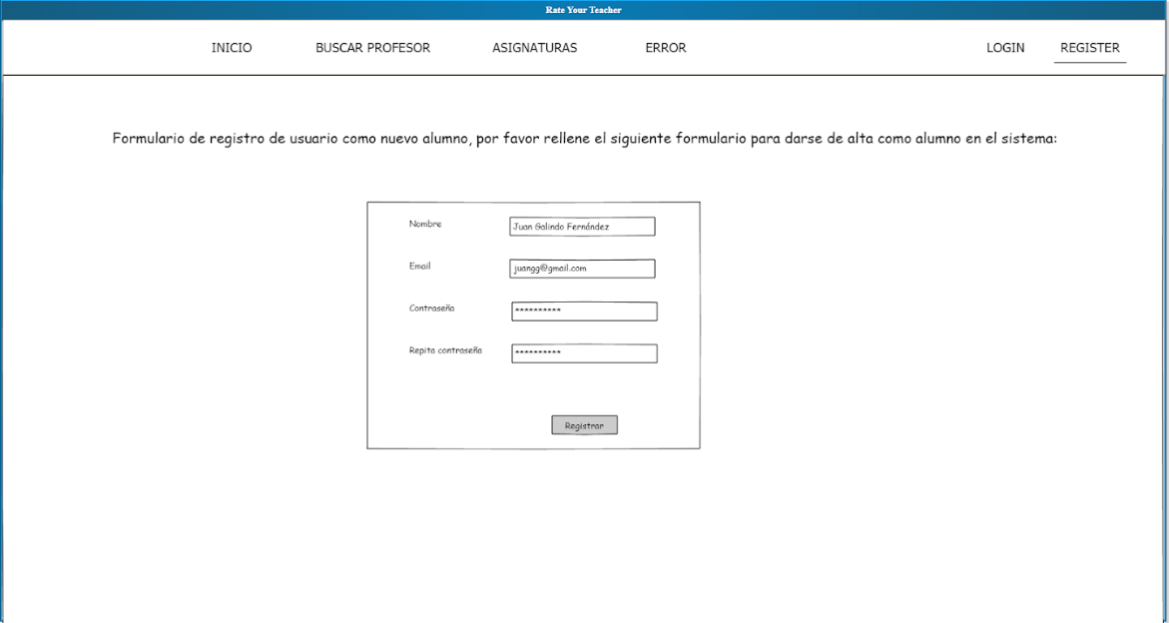

H02 - Mostrar la lista de asignaturas

Como **alumno,** quiero que el sistema me muestre la lista de asignaturas que existen.

**Escenarios Positivos:**

H02+E01- Mostrar lista de asignaturas.

Como usuario alumno, cuando entro al sistema con usuario “alumno01” y contraseña “alumno01”, y selecciono la opción de listar asignaturas, me muestra la lista de asignaturas que existen.

**Escenarios Negativos:**

H02-E02- No hay lista.

Como usuario alumno, cuando entro al sistema con usuario “alumno01” y contraseña “alumno01”, y selecciono la opción de listar asignaturas y no aparece ninguna porque no se han introducido aún ninguna asignatura en el sistema.

**Mockup de Interfaz de usuario de la historia**

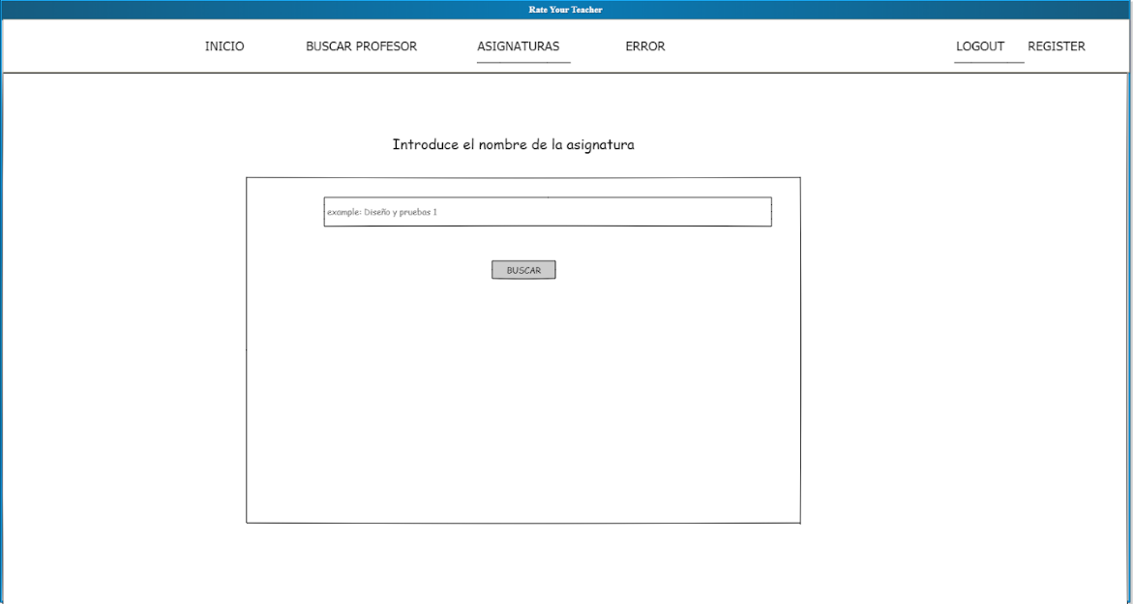

H03 - Ver las asignaturas por departamento

Como **administrador,** quiero poder ver las asignaturas que hay por cada departamento.

**Escenarios Positivos:**

H03+E01- Listar asignaturas por departamento exitosamente.

Como usuario administrador, cuando entro al sistema con usuario “admin” y contraseña “admin”, selecciono la opción de listar departamentos, luego selecciono el departamento “Cálculo” y tras esto me aparecerá una lista con las asignaturas pertenecientes a este departamento.

**Escenarios Negativos:**

H03-E02- Listar asignaturas de un departamento vacío.

Como usuario administrador, cuando entro al sistema con usuario “admin” y contraseña “admin”, selecciono la opción de listar departamentos, luego selecciono el departamento “Psicología” y tras esto me aparecerá una lista de asignaturas vacía.

**Mockup de Interfaz de usuario de la historia**

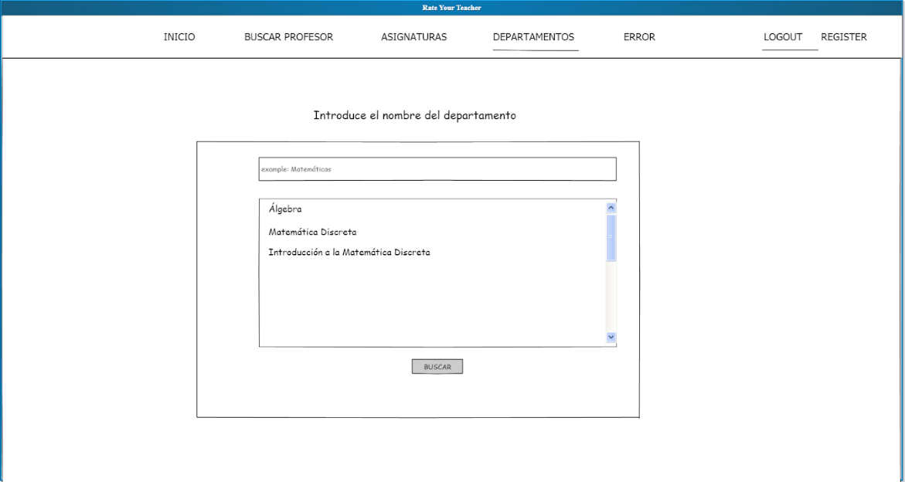

H04 - Listar profesores de cada asignatura por alumno

Como **alumno**, quiero que el sistema me muestre un listado de los profesores que me imparten docencia según la asignatura.

**Escenarios Positivos:**

H04+E01- Listado se muestra correctamente.

Como usuario alumno, cuando entro al sistema con usuario “alumno01” y contraseña “alumno01”, listo los profesores que se asocian a dicho “alumno01”. Entonces debo escoger una asignatura y debe aparecer un listado de los profesores asociados a mí que impartan esa asignatura.

**Escenarios Negativos:**

H04-E02- Listado se muestra vacío.

Como usuario alumno, cuando entro al sistema con usuario “alumno01” y contraseña “alumno01” y listo los profesores de una asignatura acerca del usuario “alumno01”, aparece un listado vacío de los profesores de la asignatura. Es decir, que no tengo ninguna asignatura asociada.

**Mockup de Interfaz de usuario de la historia**

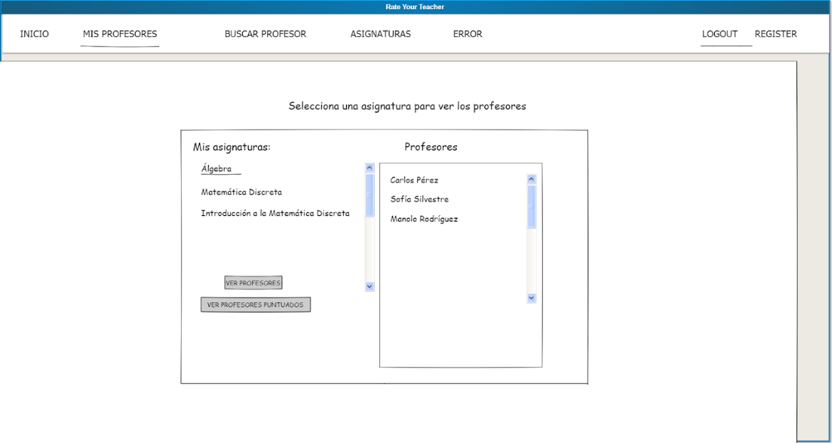

H05 -Listar los profesores por departamento

Como **usuario,** quiero poder ver los profesores que hay por cada departamento.

**Escenarios Positivos:**

H05+E01- Añadir una puntuación.

Como usuario administrador, cuando entro al sistema con usuario “admin” y contraseña “admin”, selecciono la opción de listar profesores, luego selecciono el departamento “Cálculo” y tras esto me aparecerá una lista con los profesores que pertenecen a este departamento.

**Escenarios Negativos:**

H05+E02- Listar asignaturas de un departamento vacío.

Como usuario administrador, cuando entro al sistema con usuario “admin” y contraseña “admin”, selecciono la opción de listar departamentos y luego selecciono el departamento “Psicología”, me aparece una lista de asignaturas vacía.

**Mockup de Interfaz de usuario de la historia**

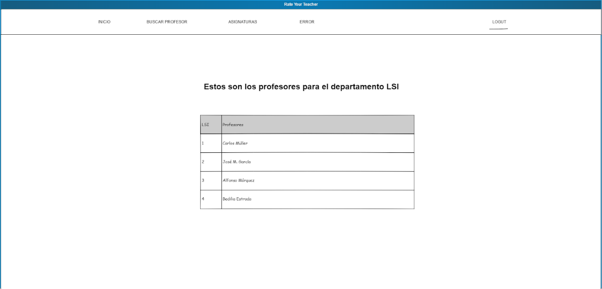

H06-Buscar profesor

Como **alumno**, quiero que el sistema me muestre un buscador para poder buscar a un profesor concreto.

**Escenarios Positivos:**

H06+E01-El resultado de la búsqueda es correcto.

Como usuario alumno, cuando entro al sistema con usuario “alumno01” y contraseña “alumno01”, busco el profesor “Carlos Müller”, entonces aparece el “Carlos Müller”.

**Escenarios Negativos:**

H06+E02-Los datos a buscar no son correctos.

Como usuario alumno, cuando entro al sistema con usuario “alumno01” y contraseña “alumno01” y busco el profesor “profesorrr”, aparece un mensaje de error, puesto que el profesor buscado no aparece en el sistema.

**Mockup de Interfaz de usuario de la historia**

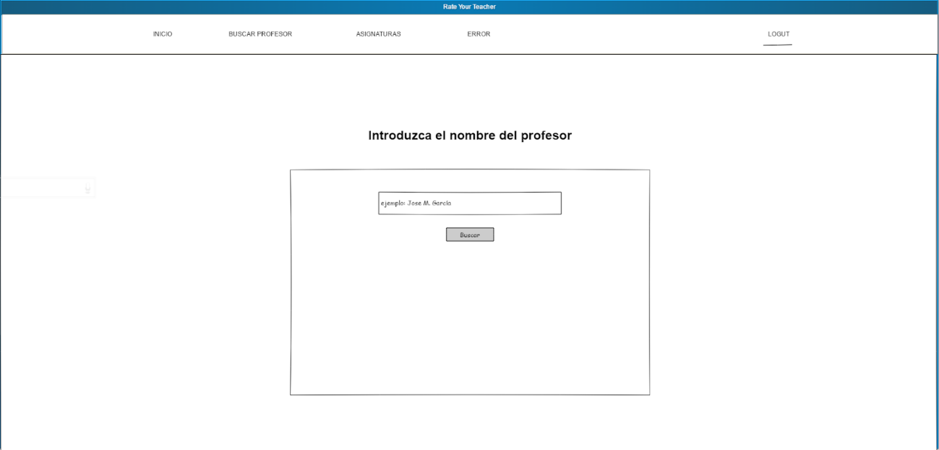

H07 - Mostrar los datos de un profesor

Como **profesor**, quiero que el sistema me muestre mi información y datos personales para poder acceder a ellos de forma sencilla.

**Escenarios Positivos:**

H07+E01- Datos mostrados correctamente.

Como profesor profesor01 cuando entro al sistema con usuario “profesor01” y

contraseña “profesor01” puedo obtener una vista en la que se encuentran recogidos la

información personal más relevante acerca del usuario “profesor01”.

**Escenarios Negativos:**

H07-E02- Datos introducidos incorrectos.

Como profesor profesor01 cuando entro al sistema con usuario “profesor01” y

contraseña “profesor01”, accedo a la vista de mis datos personales pero el nombre es

incorrecto pues lo introduje mal cuando me registré.

**Mockup de Interfaz de usuario de la historia**

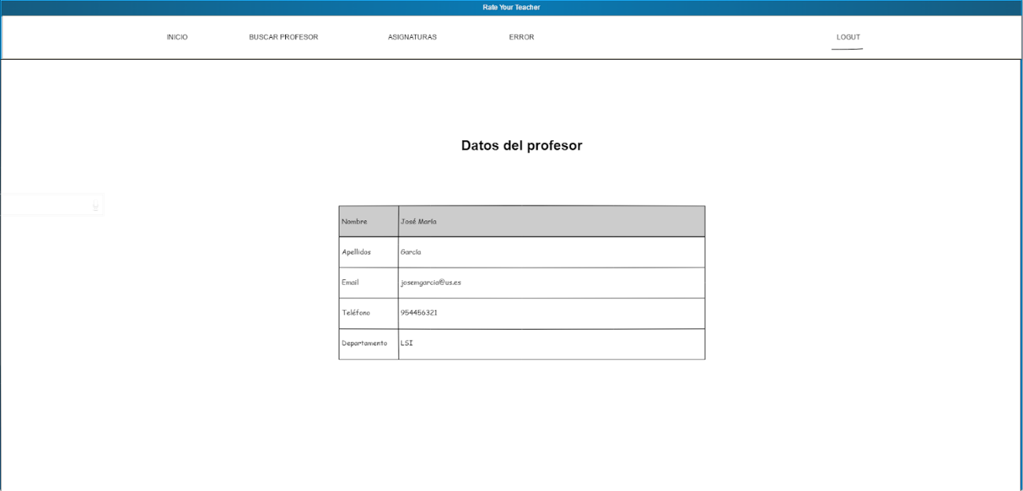

H08 - Listar mis propias asignaturas

Como **alumno**, quiero que el sistema me muestre mis propias asignaturas solo.

**Escenarios Positivos:**

H08+E01- Mostrar mis asignaturas.

Como usuario alumno, cuando entro al sistema con usuario “alumno01” y contraseña “alumno01”, entro a la lista de asignaturas y posteriormente hago click en “My subjects”, me tiene que aparecer una nueva lista de asignaturas donde solo aparezcan mis asignaturas.

**Escenarios Negativos:**

H08-E02- Mostrar asignaturas sin ser alumno.

Como usuario profesor, cuando entro al sistema con usuario “admin” y contraseña “admin”, y selecciono la lista de asignaturas que existen, luego presiono el botón “My subjects” y me sale un error de que no soy alumno y por tanto no me puede mostrar mis asignaturas.

H09 – Crear mi “Personal Experience”

Como **profesor**, quiero que el sistema me deje crear mi propia “Personal Experience”.

**Escenarios Positivos:**

H09+E01- Crear mi personal experience.

Como usuario profesor, cuando entro al sistema con usuario “profesor” y contraseña “profesor”, entro a la lista de profesores y me aparece un botón “Datos propios”, en esta nueva vista se clica en el botón “Añadir personal Experience” y tras rellenar un formulario se me añadió mi personal experience creada.

**Escenarios Negativos:**

H09-E02- Personal experience ya creada.

Como usuario profesor, cuando entro al sistema con usuario “profesor02” y contraseña “profesor02”, entro a la lista de profesores y me aparece un botón “Datos propios”, en esta nueva vista se clica en el botón “Añadir personal Experience” y como el profesor ya tiene personal experience aparece un error de que ya tienes un personal experience.

H10 – Añadir Research Investigation a mi Personal experience

Como **profesor**, quiero poder crear, eliminar y actualizar un research investigation que de mi personal experience.

**Escenarios Positivos:**

H10+E01- Añadir research investigation.

Como usuario profesor, cuando entro al sistema con usuario “profesor01” y contraseña “profesor01”, entro a la lista de profesores y tras esto pulsaría en añadir research investigation para añadirla al personal experience.

**Escenarios Negativos:**

H10-E02- Research investigation duplicada.

Como usuario profesor, cuando entro al sistema con usuario “profesor01” y contraseña “profesor01”, entro a la lista de profesores y tras esto pulsaría en añadir research investigation para añadirla al personal experience, pero aparece un error diciento que ya hay una investigation research en la personal experience.

H11 - Crear puntuaciones

Como **alumno**, quiero asignar una puntuación a un profesor de una de mis asignaturas para expresar mi grado de satisfacción con dicho profesor.

**Escenarios Positivos:**

H11+E01- Creación de una puntuación sin errores

Como usuario alumno, cuando entro al sistema con usuario “alumno01” y contraseña “alumno01”, selecciono la opción de listar profesores, luego selecciono al profesor “Carlos Müller”, y pulso en el botón “crear puntuación”, relleno el formulario y tras esto se actualiza la puntuación sobre el profesor con la información que he introducido.

**Escenarios Negativos:**

H11-E02- No se puede crear una puntuación.

Como usuario alumno, cuando entro al sistema como usuario “alumno01” y

contraseña “alumno01”, selecciono la opción de listar profesores, y selecciono a un profesor que no me imparte ninguna asignatura, no me aparece puntuación asignada por mí, ni botón de creación.

**Mockup de Interfaz de usuario de la historia**

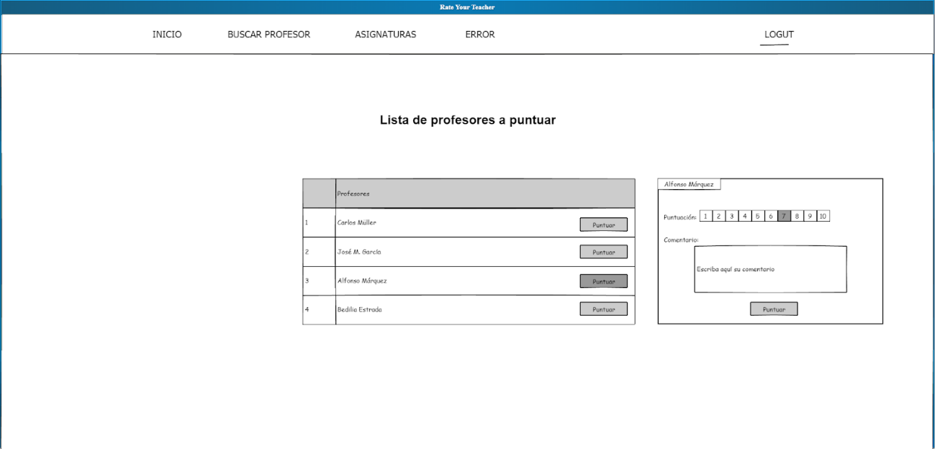

H12 – CRUD de plan docente de una asignatura

Como **profesor**, quiero poder crear un plan docente para una asignatura.

**Escenarios Positivos:**

H12+E01- Actualizar plan docente.

Como usuario profesor, cuando entro al sistema con usuario “profesor01” y contraseña “profesor01”, selecciono la lista de asignaturas y luego selecciono la opción “Editar” de la primera asignatura de la lista “Fundamentos de programación”, se me abre un formulario con la información de la asignatura que puedo editar y finalmente pulso “Guardar” para que se guarden los cambios.

**Escenarios Negativos:**

H12-E02- No se puede actualizar el plan docente de una asignatura que no tiene.

Como usuario profesor, cuando entro al sistema como usuario “profesor01” y

contraseña “profesor01”, selecciono la opción de listar asignaturas, luego clico en la opción “Editar” de la segunda asignatura “Calculo infinitesimal” y me aparece un error diciendo que no se puede modificar el plan docente porque no tiene aún.

H13 - Eliminar puntuación de un profesor

Como **administrador**, quiero poder listar los profesores, ver sus puntuaciones y poder eliminar alguna para poder limpiar el sistema de puntuaciones negativas irracionales.

**Escenarios Positivos:**

H13+E01- Seleccionar un profesor.

Como usuario admin, cuando entro al sistema con usuario “admin” y contraseña

“admin”, selecciono la opción de listar profesores, luego selecciono al profesor “Carlos Müller”, entonces se me muestra la lista de alumnos que han votado y las

puntuaciones que han puesto, tras esto pulso el botón “eliminar” junto a la puntuación “0” y su comentario “He suspendido su asignatura”, junto con la puntuación, será eliminado.

**Escenarios Negativos:**

H13-E01 Lista de puntuaciones del profesor vacía.

Como usuario admin, cuando entro al sistema con usuario “admin” y contraseña

“admin”, selecciono la opción de listar profesores, luego selecciono al profesor “Carlos Müller”, entonces se me muestra una lista vacía de puntuaciones porque ningún alumno lo ha votado.

**Mockup de Interfaz de usuario de la historia**

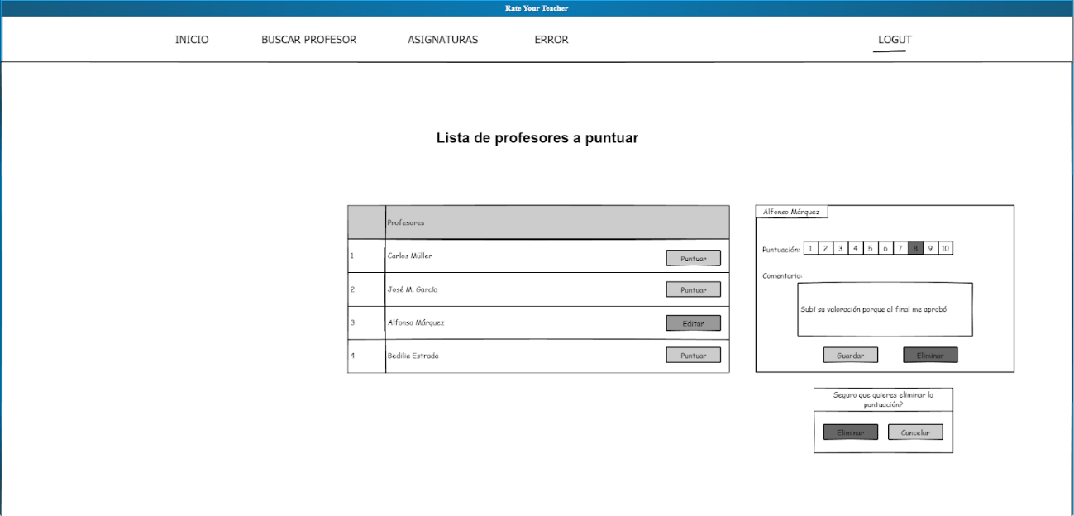

H14 - Mostrar alumnos que han votado

Como **administrador**, quiero ver qué alumnos han votado a un profesor.

**Escenarios Positivos:**

H14+E0- Alumnos que han votado.

Como usuario admin, cuando entro al sistema con usuario “admin” y contraseña

“admin”, selecciono la opción de listar profesores, luego selecciono al profesor “Carlos Müller”, entonces se me mostrará la lista de alumnos que han votado y las puntuaciones que han puesto.

**Escenarios Negativos:**

H14-E02- El profesor aún no ha sido calificado.

Como usuario admin, cuando entro al sistema con usuario “admin” y contraseña “admin”, selecciono la opción de listar profesores, luego selecciono al profesor “Carlos Müller” y no aparecen votaciones para él puesto que los alumnos aún no lo han calificado.

**Mockup de Interfaz de usuario de la historia**

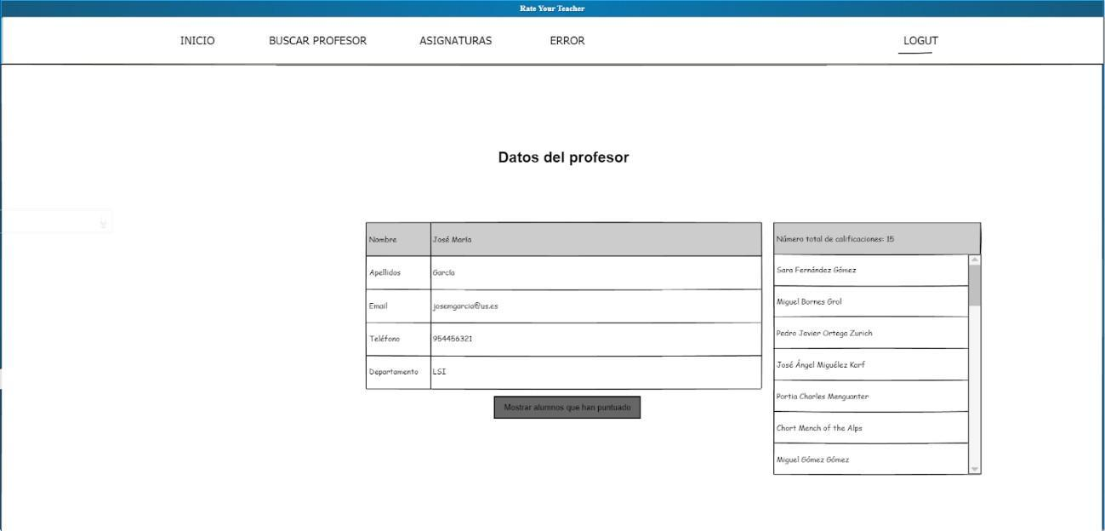

H15 - Mostrar los profesores calificados

Como **administrador**, quiero poder listar los profesores y ver sus puntuaciones para poder tener más información de estos.

**Escenarios Positivos:**

H15+E01- Seleccionar un profesor.

Como usuario admin, cuando entro al sistema con usuario “admin” y contraseña “admin”, selecciono la opción de listar profesores entonces se me muestra la lista de los profesores con sus respectivas puntuaciones.

**Escenarios Negativos:**

H15-E02- Información de profesor sin asignaturas.

Como usuario admin, cuando entro al sistema con usuario “admin” y contraseña “admin”, selecciono la opción de listar profesores, y me sale un listado vacío puesto que ningún profesor ha sido calificado aún.

**Mockup de Interfaz de usuario de la historia**

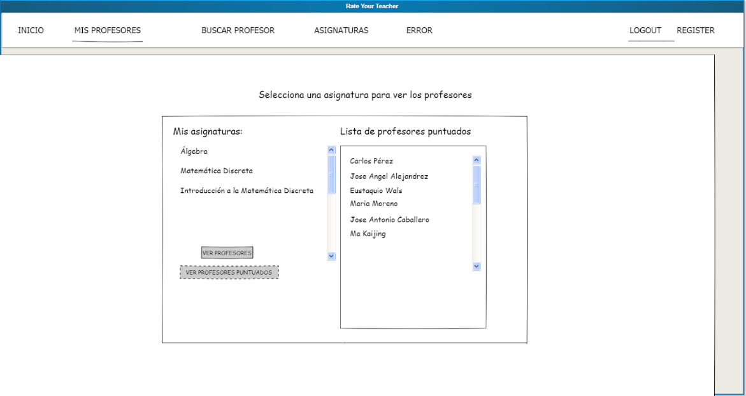

H16 - Listar mis profesores puntuados

Como **alumno**, quiero que el sistema me muestre una lista de los profesores a los que he puesto una puntuación.

**Escenarios Positivos:**

H16+E01- El listado se muestra correctamente.

Como usuario alumno, cuando entro al sistema con usuario “alumno01” y contraseña “alumno01”, listo mis puntuaciones y aparecen.

**Escenarios Negativos:**

H16-E02- Los datos a buscar no son correctos.

Como usuario alumno, cuando entro al sistema con usuario “alumno01” y contraseña “alumno01”, listo mis puntuaciones y la lista está vacía porque aún no he puntuado a ningún profesor.

**Mockup de Interfaz de usuario de la historia**



H17 - Crear y dar de alta asignaturas

Como **administrador**, quiero que el sistema me permita crear y dar de alta las distintas asignaturas existentes para poder votar de esta forma al profesor de la asignatura.

**Escenarios Positivos:**

H17+E01- Crear una asignatura que no existe.

Como administrador, cuando entro al sistema con usuario “admin” y contraseña

“admin”, soy capaz de crear y dar de alta una asignatura que no existía anteriormente.

**Escenarios Negativos:**

H17-E02- Crear una asignatura que ya se está creada.

Como usuario alumno01 cuando entro al sistema con usuario “alumno01” y

contraseña “alumno01” y listo los comentarios acerca del usuario “Carlos Müller”, aparece un listado vacío de los comentarios que hay acerca de este profesor. Es decir, este profesor no tiene ningún comentario.

**Mockup de Interfaz de usuario de la historia**

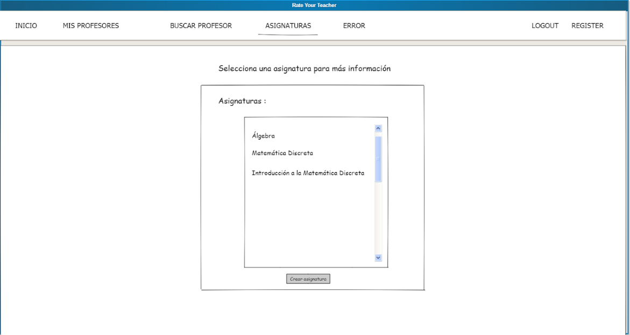

H18 - Asignar los profesores a las asignaturas correspondientes

Como **decano**, quiero que el sistema me permita asignar los profesores a las asignaturas que imparte cada uno para poder facilitar de esta forma la votación al alumno.

**Escenarios Positivos:**

H18+E01- Profesor no asignado.

Como usuario decano, cuando entro al sistema con usuario “decano01” y contraseña “decano01” soy capaz de agregar al profesor “Carlos Müller” a las asignaturas que este imparte, siempre y cuando no se encuentre asignado ya en esas asignaturas.

**Escenarios Negativos:**

H18-E02- Profesor ya asignado a la asignatura.

Como usuario decano, cuando entro al sistema con usuario “decano01” y contraseña “decano01”, e intento agregar al profesor “Carlos Müller” a las asignaturas “Diseño y Pruebas I” y “Diseño y Pruebas II”, me salta un error porque este profesor ya está asignado a “Diseño y Pruebas I”.

**Mockup de Interfaz de usuario de la historia**

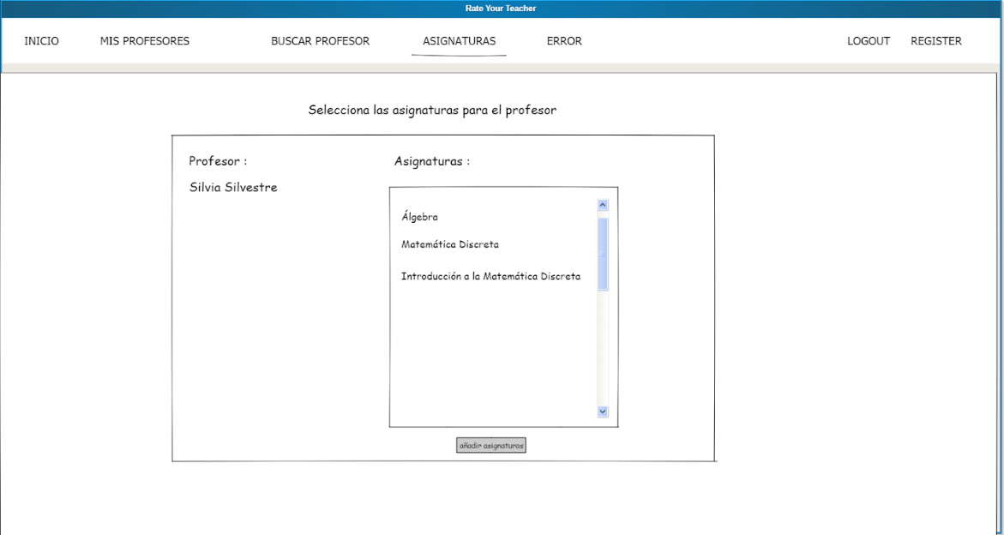

H19 - Asignar asignaturas a un alumno

Como **alumno**, quiero poder asignarme una asignatura del listado para poder tener profesores a los que calificar.

**Escenarios Positivos:**

H19+E01- Asignar asignatura.

Como usuario alumno, cuando entro al sistema con usuario “alumno01” y contraseña “alumno01”, selecciono la opción de listar asignaturas, luego selecciono la asignatura “Diseño y Pruebas I”, se me muestra la información de esta. Al pulsar el botón asignar, entonces se me asigna la asignatura en la lista de asignaturas de las que estoy matriculado.

**Escenarios Negativos:**

H19-E02- Ya asignada.

Como usuario alumno, cuando entro al sistema con usuario “alumno01” y contraseña “alumno01”, selecciono la opción de listar asignaturas, luego selecciono la asignatura “ADDA”, se me muestra la información de esta. Al pulsar el botón de asignar, me aparece el mensaje “Ya tienes asignada esta asignatura”.

**Mockup de Interfaz de usuario de la historia**

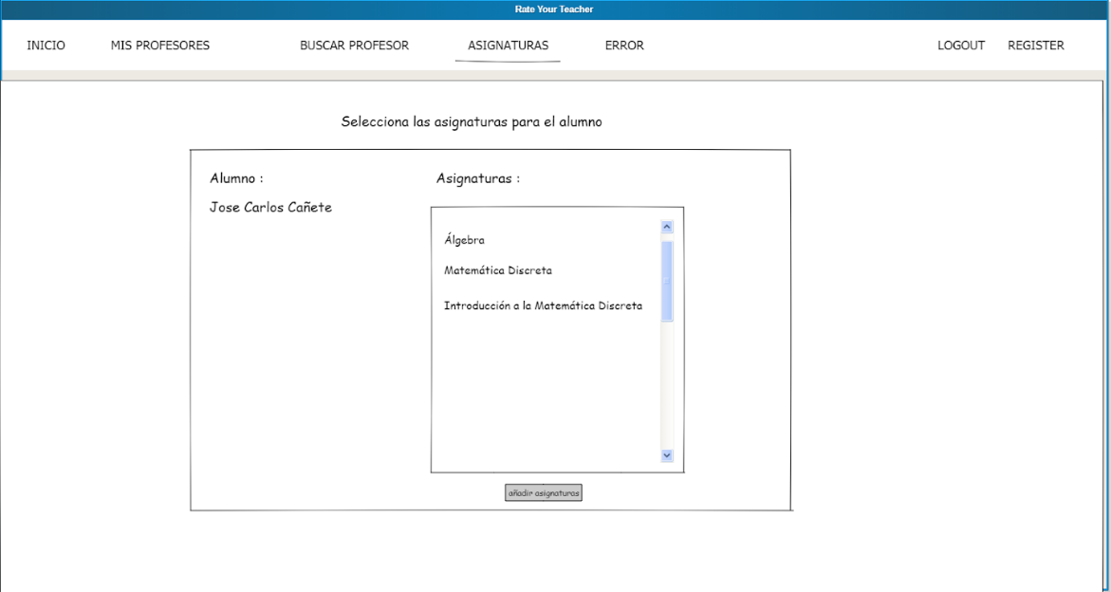

H20 - Añadir o eliminar profesores a un centro

Como **decano**, quiero eliminar y añadir profesores a un centro.

**Escenarios Positivos:**

H20+E01- Añadir o eliminar profesores a un centro.

Como usuario decano, cuando entro al sistema con usuario “decano01” y contraseña “decano01”, selecciono la opción de listar centros, elijo uno y selecciono la opción añadir o eliminar uno seleccionándolo entre los profesores existentes, este se añade o se elimina.

**Escenarios Negativos:**

H20-E02- eliminar profesor que no está en un centro.

Como usuario decano, cuando entro al sistema con usuario “decano01” y contraseña “decano01”, selecciono la opción de listar centros, elijo uno e intento borrar uno que no está en el centro, me devuelve un error”.

**Mockup de Interfaz de usuario de la historia**

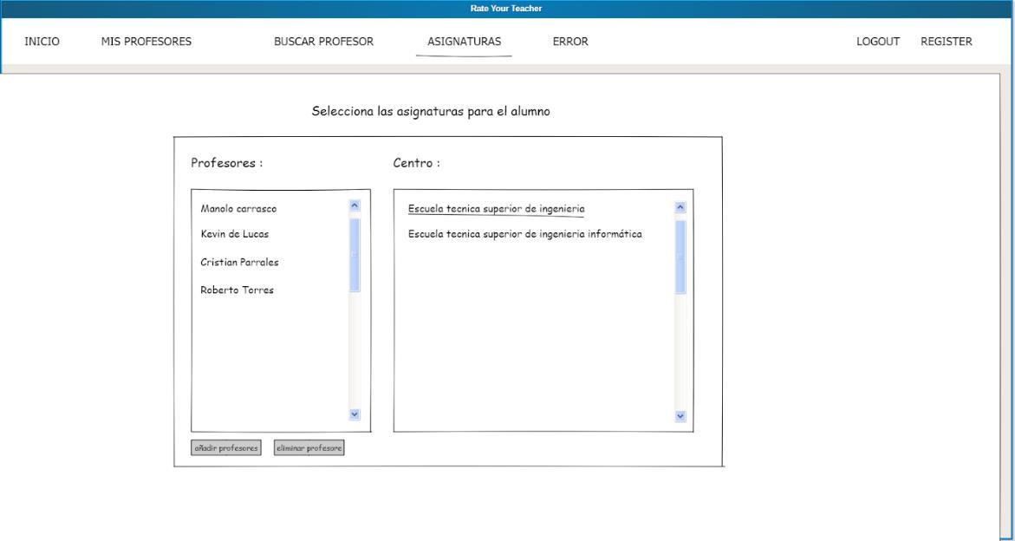

H21 - Añadir alumno a lista de reportados

Como profesor, quiero añadir a un alumno a una lista de reportados.

**Escenarios Positivos:**

H21+E01- Añadir a reportados.

Como profesor, cuando entro en el sistema y hago clic sobre el botón de reportar alumno, tengo la posibilidad de añadirlo a una lista de reportados.

**Escenarios Negativos:**

H21-E02- Añadir a reportados a alguien ya reportado.

Como profesor, al intentar reportar a un alumno ya reportado, obtengo el mensaje de

error “El alumno Manuel Pérez González ya se encuentra en su lista de reportados”.

**Mockup de Interfaz de usuario de la historia**

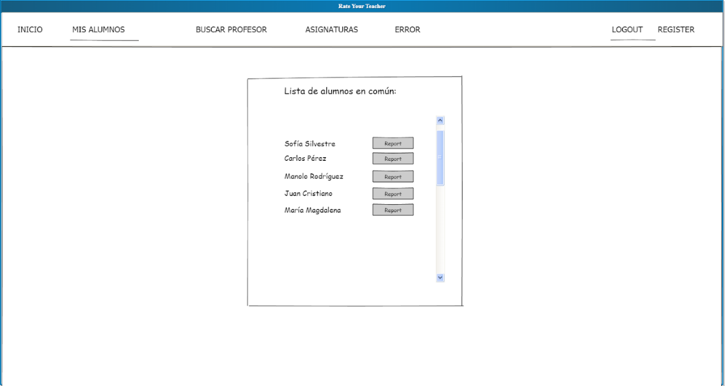

H22 - Listar profesores a puntuar

Como **alumno**, quiero poder ver todos los profesores que puedo puntuar.

**Escenarios Positivos:**

H22+E01- Listar profesores.

Como usuario alumno, cuando entro al sistema con usuario “alumno01” y contraseña “alumno01” y selecciono la opción de listar profesores, me sale una lista de profesores a quienes puedo puntuar.

**Escenarios Negativos:**

H22-E02- Listar profesores cuando no tengo ninguno.

Como usuario alumno, cuando entro al sistema con usuario “alumno01” y contraseña “alumno01” y selecciono la opción de listar profesores, no me aparece ninguno. Esto es debido a que soy nuevo en el sistema y no tengo aún profesores a los que puntuar”.

**Mockup de Interfaz de usuario de la historia**

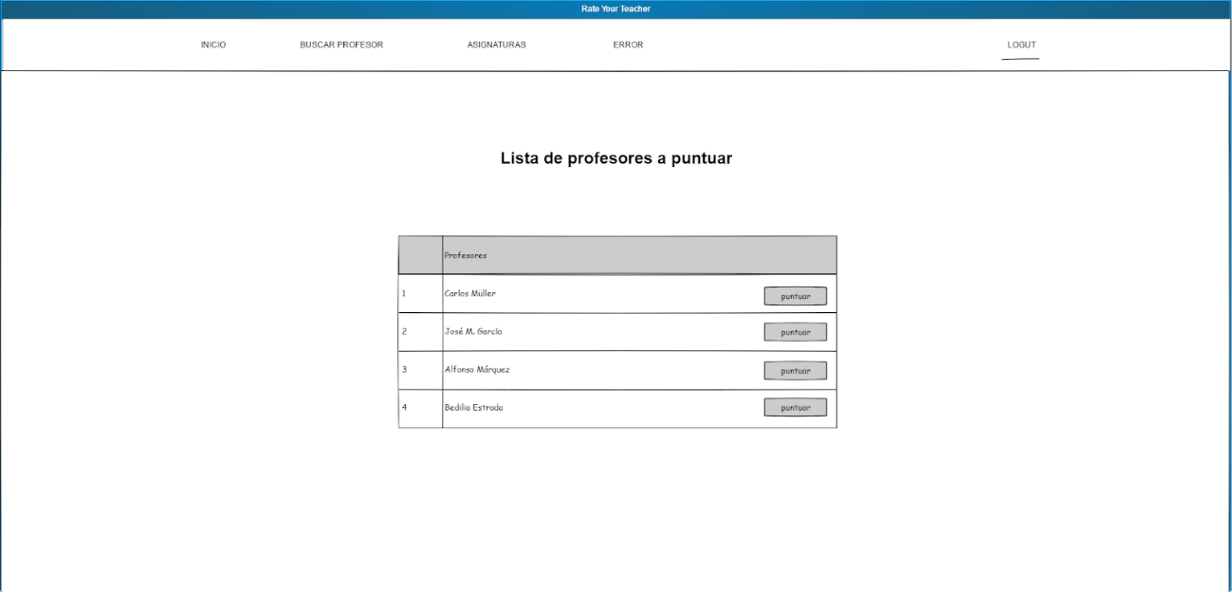

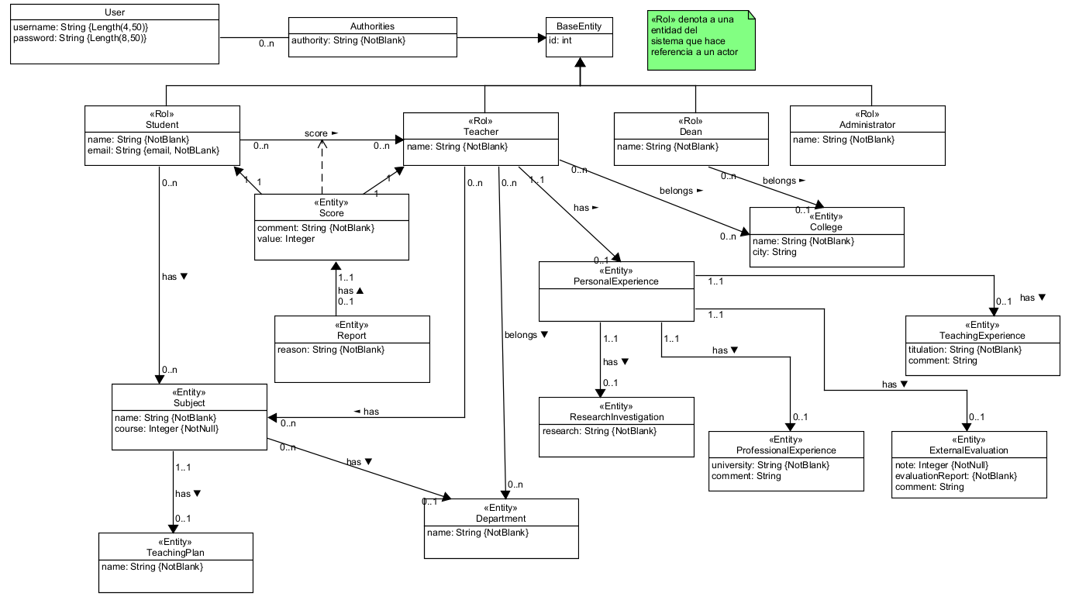Modelo de Datos

Reglas de Negocio

* 1. Limite de reports por puntuación

Solo se podrán crear un máximo de tres reports para una puntuación. (Por si el comentario que acompaña al valor de la puntuación no es adecuado: palabras mal sonantes, explicación escasa, etc)

* 1. Limitación de departamentos por asignatura

Cada asignatura estará asignada a un departamento, no estando asignada a más de uno, por ejemplo, una asignatura perteneciente al departamento "lsi" no puede pertenecer a la vez al departamento de “cálculo”.

* 1. Limitación de departamentos para un profesor

Un profesor no podrá pertenecer a más de tres departamentos distintos.

* 1. Margen de puntuación

Cada alumno podrá puntuar a un profesor con una nota que estará entre el 1 y el 5, ambos incluidos.

* 1. Limitación de acciones a un decano

Un decano podrá dar de alta o eliminar profesores, pero siempre que pertenezcan a su universidad, es decir, todo profesor que no pertenezca a la misma universidad que dicho decano, no podrá ser dado de alta ni eliminado por el decano.

* 1. Limitación de acciones a un decano2

Un decano podrá asignar asignaturas a profesores, pero siempre que pertenezcan a su universidad, es decir, todo profesor que no pertenezca a la misma universidad que dicho decano, no se le podrán asignar asignaturas por el decano.

Planificación

Parejas iniciales

* David – Tomás
* Francisco – Pepe
* Juan Pablo - Luis

|  |  |  |  |
| --- | --- | --- | --- |
| **Tipo** | **Elemento** | **Asignación** | **Sprint** |
| Historia de usuario | H01 | David - Tomás | 1 |
| Entidad | Puntuación | Francisco - Pepe | 1 |
| Relación 1: N | Alumno-Puntuación | Francisco - Pepe | 1 |
| Relación 1: N | Profesor-Puntuación | Francisco - Pepe | 1 |
| Prueba | H01-E1 | Juan Pablo - Luis | 2 |
| Prueba | H01-E2 | Juan Pablo - Luis | 2 |
| Historia de usuario | H11 | Francisco - Pepe | 2 |
| Prueba | H11-E1 | Francisco - Pepe | 2 |
| Prueba | H11-E2 | Francisco - Pepe | 2 |
| Regla de negocio | R3 | David - Tomás | 2 |
| Regla de negocio | R4 | Juan Pablo - Luis | 2 |
| Entidad | Asignatura | Juan Pablo - Luis | 2 |
| Relación N: N | Alumno-Asignatura | Juan Pablo - Luis | 2 |
| Relación N: N | Profesor-Asignatura | Juan Pablo - Luis | 2 |
| Historia de usuario | H02 | David - Tomás | 2 |

|  |  |  |  |
| --- | --- | --- | --- |
| Prueba | H02-E1 | David - Tomás | 2 |
| Prueba | H02-E2 | David - Tomás | 2 |
| Historia de usuario | H17 | Juan Pablo - Luis | 2 |
| Prueba | H17-E1 | Juan Pablo - Luis | 2 |
| Prueba | H17-E2 | Juan Pablo - Luis | 2 |
| Regla de negocio | R1 | Francisco - Pepe | 2 |
| Historia de usuario | H12 | Francisco - Pepe | 2 |
| Prueba | H12-E1 | Francisco - Pepe | 2 |
| Prueba | H12-E2 | Francisco - Pepe | 2 |
| Historia de usuario | H13 | David - Tomás | 2 |
| Prueba | H13-E1 | David - Tomás | 2 |
| Prueba | H13-E2 | David - Tomás | 2 |
| Historia de usuario | H14 | Juan Pablo - Luis | 2 |
| Prueba | H14-E1 | Juan Pablo - Luis | 2 |
| Prueba | H14-E2 | Juan Pablo - Luis | 2 |
| Historia de usuario | H15 | Francisco - Pepe | 2 |
| Prueba | H15-E1 | Francisco - Pepe | 2 |
| Prueba | H15-E2 | Francisco - Pepe | 2 |
| Entidad | Experiencia personal | David - Tomás | 2 |
| Relación 1:1 | Experiencia personal-Profesor | David - Tomás | 2 |
| Entidad | Experiencia docente | Juan Pablo - Luis | 2 |

|  |  |  |  |
| --- | --- | --- | --- |
| Relación 1: N | Experiencia personal- Experiencia docente | Juan Pablo - Luis | 2 |
| Entidad | Experiencia profesional | Francisco - Pepe | 2 |
| Relación 1: N | Experiencia personal- Experiencia profesional | Francisco - Pepe | 2 |
| Entidad | Experiencia investigación | David - Tomás | 2 |
| Relación 1: N | Experiencia personal- Experiencia investigación | David - Tomás | 2 |
| Historia de usuario | H07 | David - Tomás | 2 |
| Prueba | H07-E1 | David - Tomás | 2 |
| Prueba | H07-E2 | David - Tomás | 2 |
| Entidad | Departamento | Juan Pablo - Luis | 3 |
| Relación N: N | Profesor- Departamento | Juan Pablo - Luis | 3 |
| Historia de usuario | H03 | Juan Pablo - Luis | 3 |
| Prueba | H03-E1 | Juan Pablo - Luis | 3 |
| Prueba | H03-E1 | Juan Pablo - Luis | 3 |
| Historia de usuario | H05 | Francisco - Pepe | 3 |
| Prueba | H05-E1 | Francisco - Pepe | 3 |
| Prueba | H05-E1 | Francisco - Pepe | 3 |
| Regla de negocio | R2 | Francisco - Pepe | 3 |
| Entidad | Evaluación externa | David - Tomás | 3 |
| Relación 1: N | Experiencia personal- Evaluación externa | David - Tomás | 3 |
| Historia de usuario | H16 | David - Tomás | 3 |

|  |  |  |  |
| --- | --- | --- | --- |
| Prueba | H16-E1 | David - Tomás | 3 |
| Prueba | H16-E2 | David - Tomás | 3 |
| Historia de usuario | H18 | Juan Pablo - Luis | 3 |
| Prueba | H18-E1 | Juan Pablo - Luis | 3 |
| Prueba | H18-E2 | Juan Pablo - Luis | 3 |
| Historia de usuario | H19 | Francisco - Pepe | 3 |
| Prueba | H19-E1 | Francisco - Pepe | 3 |
| Prueba | H19-E2 | Francisco - Pepe | 3 |
| Historia de usuario | H04 | David - Tomás | 3 |
| Prueba | H04-E1 | David - Tomás | 3 |
| Prueba | H04-E2 | David - Tomás | 3 |
| Historia de usuario | H07 | Juan Pablo - Luis | 3 |
| Prueba | H07-E1 | Juan Pablo - Luis | 3 |
| Prueba | H07-E2 | Juan Pablo - Luis | 3 |
| Historia de usuario | H08 | Francisco - Pepe | 3 |
| Prueba | H08-E1 | Francisco - Pepe | 3 |
| Prueba | H08-E2 | Francisco - Pepe | 3 |
| Entidad | Centro | David - Tomás | 3 |
| Relación N:N | Profesor-Centro | David - Tomás | 3 |
| Relación N:N | Decano-Centro | David - Tomás | 3 |
| Historia de usuario | H20 | David - Tomás | 3 |
| Prueba | H20-E1 | David - Tomás | 3 |

|  |  |  |  |
| --- | --- | --- | --- |
| Prueba | H20-E2 | David - Tomás | 3 |
| Regla de negocio | R5 | Juan Pablo - Luis | 3 |
| Regla de negocio | R6 | Francisco - Pepe | 3 |
| Entidad | Evaluación externa | Juan Pablo - Luis | 4 |
| Entidad | Reportados | Juan Pablo - Luis | 4 |
| Relación 1:1 | Reportados- Puntuación | Juan Pablo - Luis |  |
| Historia de usuario | H21 | Juan Pablo - Luis | 4 |
| Prueba | H21-E1 | Juan Pablo - Luis | 4 |
| Prueba | H21-E2 | Juan Pablo - Luis | 4 |
| Entidad | Plan docente | Francisco - Pepe | 4 |
| Relación 1:1 | Asignatura- Plan docente | Francisco - Pepe | 4 |
| Historia de usuario | H09 | Francisco - Pepe | 4 |
| Prueba | H09-E1 | Francisco - Pepe | 4 |
| Prueba | H09-E2 | Francisco - Pepe | 4 |
| Historia de usuario | H10 | David - Tomás | 4 |
| Prueba | H10-E1 | David - Tomás | 4 |
| Prueba | H10-E2 | David - Tomás | 4 |
| Historia de usuario | H06 | Juan Pablo - Luis | 4 |
| Prueba | H06-E1 | Juan Pablo - Luis | 4 |
| Prueba | H06-E2 | Juan Pablo - Luis | 4 |

Métricas del proyecto

Estas métricas se refieren a los elementos creados por el grupo durante el proyecto, no debe tener en cuenta los elementos que ya existían en el proyecto (incluso si se ha decidido realizar una extensión a la clínica de mascotas)

|  |  |
| --- | --- |
| **Métrica** | **Valor** |
| **Nº de entidades (excluyendo actores)** | 11 |
| **Relaciones** | *20* |
| **Relaciones N:N** | *6* |
| **Restricciones Simples** | *23* |
| **Reglas de Negocio** | *6* |
| **Historias de Usuario totales** | *22* |
| **Historias de usuario involucrando 2 o más entidades** | *12* |
| **Historias de usuario involucrando 3 o más entidades** | *5* |
| **Actores** | *4* |